المـــــــــــــــــــــــــــــــــــــــــــــادة : علوم الطبيعة و الحياة أستاذ المــــــــــــــــــــادة : بن قيدة محمد
المجال التعلمي (01) : التخصص الوظيفي للبروتينات الفئة المستهدفــــــــة : 3 ع تج
الوحدة التعلمية (04) : دور البروتينات في الدفاع عن الذات المدة الزمنيــــــــــــــــــة : 8 ساعات
النشاط (01) : دور البروتينات في تحديد الذات نوع الحصـــــــــــــــــــــة : وثائقية
الأهداف التعلمية  يظهر دور البروتينات في تحديد الذت:  1- يبين وجود جزيئات محددة للذات و يحدد مقرها.  2- يتعرف على مؤشرات الذات و يستخرج مميزاتها.  3- يقدم تعريفا للذات و اللاذات. | الكفاءة القاعدية  يقدم بناءا على أسس علمية إرشادات لمشكل اختلال وظيفي عضوي، و ذلك بتجنيد المعارف المتعلقة بالإتصال على مستوى الجزيئات الحاملة للمعلومة.
المعارف المبنية
- تعرف الذات بمجموعة من الجزيئات الخاصة بالفرد المحددة وراثيا و المحمولة على أغشية خلايا الجسم.
- يتكون الغشاء الهيولي من طبقتين فوسفولبيديتين، تتخللهما بروتينات مختلفة الأحجام و متباينة الأوضاع (البنية الفسيفسائية)، مكونات الغشاء في حركة و ديناميكية مستمرة (بنية مائعة).
- تتحدد جزيئات الذات وراثيا و هي تمثل مؤشرات الهوية البيولوجية و تعرف باسم:
- نظام معقد التوافق النسيجي الرئيسي CMH (Complexe Majeur d’histocompatibilité).
- نظاما الـ ABO و الريزوس Rh.
- تصنف جزيئات الـ CMH إلى قسمين:
- الصنف :I يوجد على سطح جميع خلايا العضوية ما عدا الكريات الحمراء.
- الصنف :II يوجد بشكل أساسي على سطح بعض الخلايا المناعية (الخلايا العارضة للمستضد، الخلايا LB).
- يملك كل فرد تركيبة خاصة من هذه الجزيئات يحددها التركيب الأليلي للمورثات المشفرة لهذه الجزيئات.
- تحدد هذه الجزيئات قبول الطعم من رفضه.
- تتركب مؤشرات الزمر الدموية بتدخل إنزيمات مشفرة بمورثات، يحدد الإنزيم نوع المؤشر الغشائي الذي يركب و منه نوع الزمرة الدموية.
- يحدد كل نمط ظاهري (كل زمرة دموية) بنمط وراثي محدد، تتوضع هذه الجزيئات على الغشاء الهيولي للكريات الحمراء.
- تتمثل الذات في مجموعة جزيئات غشائية ذات طبيعة غليكوبروتينية محددة وراثيا.
- تتمثل اللاذات في مجموع الجزيئات القادرة على إثارة إستجابة مناعية و التفاعل نوعيا مع ناتج الإستجابة قصد القضاء عليه.

الوسائل المستعملة  - وثائق من الكتاب المدرسي  - السبورة  - جهاز العرض الرقمي | الأهداف المنهجية  - تجنيد المكتسبات القبلية.  - طرح فرضيات و التحقق منها.  - استقصاء المعلومات.  - التعبير العلمي و اللغوي الدقيق.  - إيجاد علاقة منطقية بين المعطيات.
سير الدرس
- وضعية الانطلاق: (تذكير بالمكتسبات)
تجرى حاليا عمليات زرع الطعوم على نطاق واسع، حيث تنقل قطعة جلدية أو بعض الأعضاء من شخص لآخر، لكن في الكثير من الأحيان تحدث بعض المشاكل المناعية، تؤدي إلى رفض الطعم .
يبين الجدول التالي نتائج زرع طعوم مختلفة.
التجربة | المعطي و المستقبل | النتائج
1 | من فخذ شخص إلى ذراعه | قبول الطعم
2 | من فخذ الشخص (أ) إلى ذراع الشخص (ب) | التهاب و احمرار في مكان الزرع و رفض الطعم بعد 10 د
--------------------------------------------------------------------
- التعليمات:
- باستغلال الوثيقة، أبرز المشكل العلمي المطروح.
--------------------------------------------------------------------
- الإجابة:
- التحليل:
يمثل الجدول نتائج زرع طعوم مختلفة، حيث نلاحظ :
- في التجربة 1: عندما ينتمي المعطي و المستقبل إلى نفس العضوية يتم قبول الطعم.
- في التجربة 2: عندما ينتمي المعطي و المستقبل إلى عضويتين مختلفتين يتم رفض الطعم بحدوث استجابة مناعية ضده.
- الإستنتاج: العضوية لها القدرة على التمييز بين العناصر الخاصة بها (الذات) و الغريبة عنها (اللاذات).
المشكلة: كيف يتم تحديد الذات؟
- الفرضية:
- يحمل الغشاء الهيولي للخلايا على سطحه جزيئات بروتينية تحدد الذات.
1/ دور الغشاء الهيولي في التمييز بين الذات و اللاذات
- الوثيقة 1 ص 76 (تجربة الوسم المناعي)
تمثل الوثيقة نتيجة تقنية الوسم المناعي (الفلورة المناعية)، ممثلة في حضن خلية لمفاوية مع أجسام مضادة مفلورة للبروتينات (الجزيئات الموسومة تظهر باللون الأحمر).
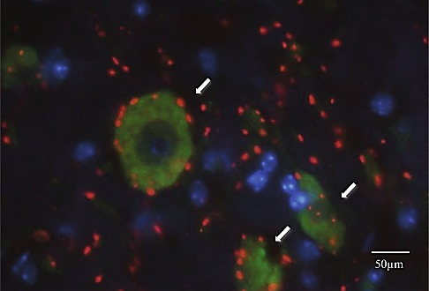
--------------------------------------------------------------------
- الوثيقة 3 ص 76
يبين جدول الوثيقة 3 نتائج التحليل الكيميائي لأغشية كريات الدم الحمراء المعزولة.
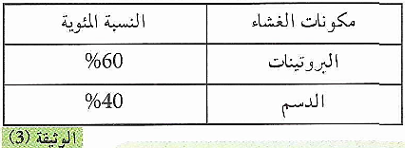
--------------------------------------------------------------------
- الوثيقة 4 ص 77
تبين الوثيقة 4 توضع الجزيئات الكيميائية في الغشاء الهيولي حسب النموذج الفسيفسائي المائع.
- الشكل (أ): نموذج ثلاثي الأبعاد، - الشكل (ب): مقطع للغشاء.
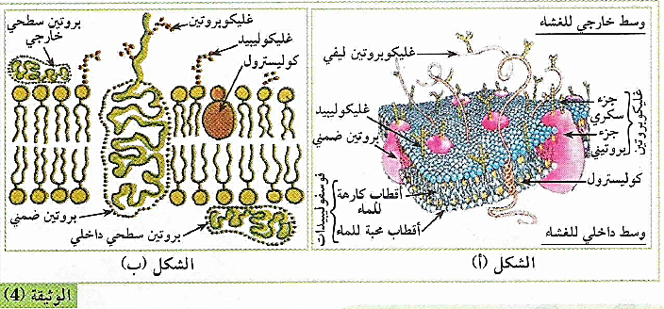
--------------------------------------------------------------------
- الوثيقة الخارجية 1
تبين الوثيقة تجربة التهجين الخلوي بين خلية إنسان و خلية فأر لتحديد الخاصية الفيزيائية التي تميز جزيئات الغشاء، حيث تم وسم البروتينات الغشائية لكل من خلية إنسان و خلية فأر بأجسام مضادة تحتوي على مواد مفلورة متمثلة في مادة الفلوروسين ذات الفلورة الخضراء و مادة الرودامين ذات الفلورة الحمراء، يتم حضن الخليتين معا في وسط زرع ملائم بوجود فيروس سانداي (Sendai) الذي يسهل عملية دمج الخليتين في خلية واحدة ذات نواتين.
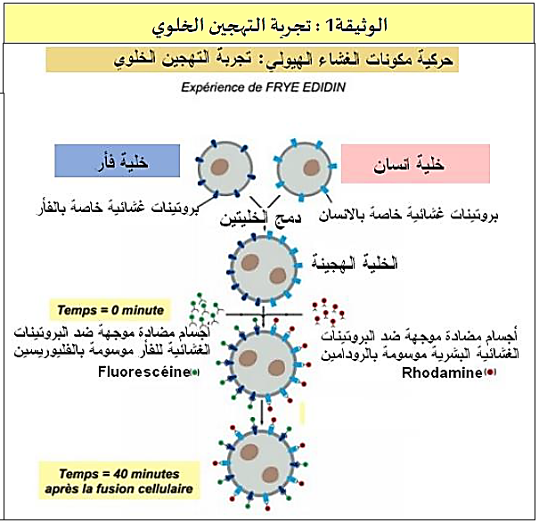
--------------------------------------------------------------------
- الوثيقة 7 ص 78
- تجربة: تم نزع خلايا لمفاوية من فأر، و بعد معالجتها بإنزيم الغليكوسيداز (الذي يعمل على تخريب الغليكوبروتينات الغشائية)، حقنت هذه الخلايا من جديد في نفس الفأر، بعد فترة من الزمن أخذت عينة من طحال الفأر، و فحصت بالمجهر الإلكتروني.
بين الفحص رد فعل الخلايا المناعية اتجاهها و القيام ببلعمتها، التجربة و نتائجها ممثلة في الوثيقة 7:
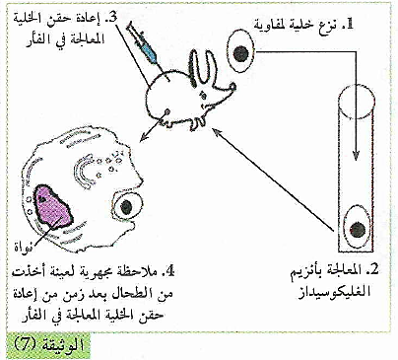
--------------------------------------------------------------------
- التعليمات:
- باستغلال الوثائق، اثبت دور الغشاء الهيولي في التمييز بين الذات و اللاذات ثم صادق على صحة الفرضية المقترحة.
--------------------------------------------------------------------
- الإجابة:
- استخراج الخصائص البنيوية و الفيزيوكيميائية للغشاء الهيولي:
- استغلال الوثيقة 1:
تمثل الوثيقة نتائج تجربة الوسم المناعي لخلية لمفاوية بعد ملاحظتها بالمجهر الإلكتروني، حيث نلاحظ تمركز و ارتباط الأجسام المضادة المفلورة على السطح الخارجي للغشاء الهيولي.
- الإستنتاج: الغشاء الهيولي يحمل على سطحه الخارجي جزيئات من طبيعة بروتينية .
--------------------------------------------------------------------
- استغلال الوثيقة 3: التركيب الكيميائي للغشاء الهيولي:
يبین الجدول النسب المئوية لمكونات الغشاء الھیولي، حيث نلاحظ أن الغشاء الھیولي مكون من نسبة كبیرة من البروتینات ( 60 %)، و من نسبة أقل من الدسم (40 %).
--------------------------------------------------------------------
- استغلال الوثيقة 4: وصف بنية الغشاء الهيولي:
- يتكون الغشاء الھیولي من طبقة مضاعفة من الفوسفوليبيد (تتوضع أقطابها المحبة للماء نحو السطحين الخارجي و الداخلي للغشاء، أما أقطابها الكارهة للماء فتتوضع نحو الداخل) تتخللھما جزيئات كولسترول و بروتینات مختلفة الأحجام و الأشكال (كروية، ليفية) و متباينة الأوضاع (سطحیة داخلية، ضمنیة و سطحية خارجية)، و هذا ما يعطي للغشاء الهيولي منظرا فسيفسائيا.
- يتميز السطح الخارجي عن الداخلي بوجود جزيئات سكرية متعددة مرتبطة بالبروتينات (غليكوبروتينات) أو مرتبطة بالدسم (غلیكولیبیدات).
--------------------------------------------------------------------
- استغلال الوثيقة الخارجية 1:
تمثل الوثيقة نتائج دمج خلية إنسان مع خلية فأر، كل منهما تحمل على سطح غشائها بروتينات خاصة، حيث نحصل على خلية هجينة، ثم يضاف إلى الوسط أجسام مضادة للبروتينات و موسومة بمادة مفلورة (رودامين = إضاءة حمراء) بالنسبة لبروتينات الإنسان، (فليوريسين = إضاءة خضراء) بالنسبة لبروتينات الفأر، فنلاحظ:
- في بداية التجربة: نلاحظ أن الخلية الهجينة تنقسم إلى جهتين حيث تسمح الفلورة بتمييز بروتينات غشاء خلية الإنسان عن بروتينات غشاء خلية الفأر.
- بعد 45 د: تأخذ الفلورة مواقع مختلفة مقارنة ببداية التجربة بحيث لا نستطيع تمييز غشاء خلية الإنسان عن غشاء خلية الفأر.
- الإستنتاج: البروتينات الغشائية تمتاز بالحركية و عدم الاستقرار مما يعطي خاصية الميوعة للغشاء الهيولي.
إذن، يحمل الغشاء الهيولي على سطحه الخارجي: بروتينات، غليكوبروتينات، دسم، غليكوليبيدات.
و هذا ما يقودنا إلى التساؤل التالي:
أي من هذه الجزيئات يمثل الجزيئات المحددة للذات؟
--------------------------------------------------------------------
- استغلال الوثيقة 7:
عند نزع خلية لمفاوية من فأر و معاملتها بإنزيم الغليكوسيداز ثم إعادتها لنفس العضوية تقوم البالعات ببلعمتها بسبب فقدانها الانتماء بسبب فقدانها الانتماء للذات نتيجة تخريب الغليكوبروتينات الغشائية، و هذا دليل على أن الغشاء الهيولي يحمل جزيئات غشائية من طبيعة غليكوبروتينية تمثل محددات الذات.
* و ذلك ما يثبت صحة الفرضية المقترحة سابقا.
--------------------------------------------------------------------
* و منه:
تحاط خلايا العضوية بغشاء هيولي يفصل الهيولى عن الوسط الخارجي، يتميز ببنية فسيفسائية مائعة، حيث يتكون من جزيئات متنوعة (بروتينات، دسم، كولسترول، سكريات)، و تأخذ البروتينات أحجاما و أشكالا مختلفة و توضعات متباينة ضمن طبقة الفوسفوليبيد المضاعفة، و يتميز السطح الخارجي للغشاء بتثبت الجزيئات السكرية على البروتينات مشكلة الغليكوبروتينات، و على الدسم الغليكوليبيدات، و يلعب الغشاء الهيولي دورا أساسيا في التعرف على اللاذات من خلال الغليكوبروتينات التي يحملها على سطحه و التي تمثل محددات الذات.
2/ مميزات الجزيئات المحددة للذات و منشؤها الوراثي
- الوثيقة الخارجية 2
يعتبر معقد التوافق النسيجي (CMH) مجموعة من المورثات تشرف على إنتاج بروتينات غشائية محددة للذات تدعى بالـ HLA عند الإنسان، و هي تظهر على مستوى السطح الخارجي لأغشية خلايا العضوية ابتداءا من الأسبوع السادس الجنيني و تبقى مدى الحياة.
الوثيقة 2 تمثل رسومات تخطيطية توضح بنية أصناف جزيئات الـ CMH (الـ HLA عند الإنسان).
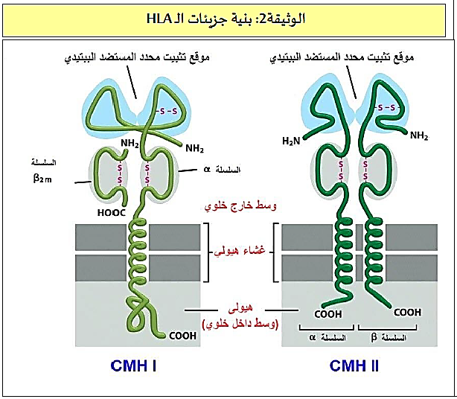
--------------------------------------------------------------------
- الوثائق الخارجية 3 و 4 و 5
تتميز جزيئات الـ CMH بتنوع كبير على مستوى الأفراد، مما يفسر سبب رفض عمليات زرع الطعوم (الأنسجة و الأعضاء) في غالب الأحيان. قصد تحديد سبب هذا التنوع في جزيئات الـ CMH، نقدم الوثائق 3 و 4 و 5 التي تمثل مواقع و أعداد المورثات و الأليلات المشفرة لجزيئات الـ CMH، و ناتج تعبيرها المورثي.
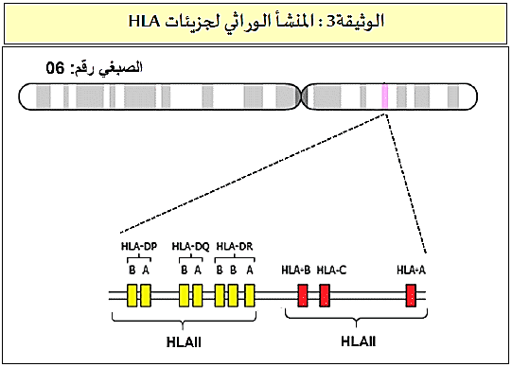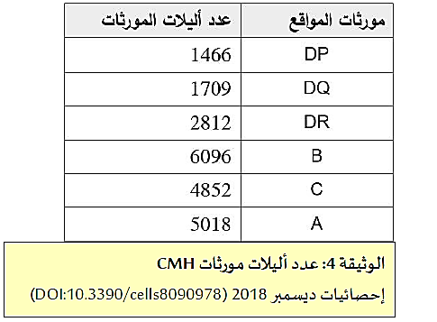
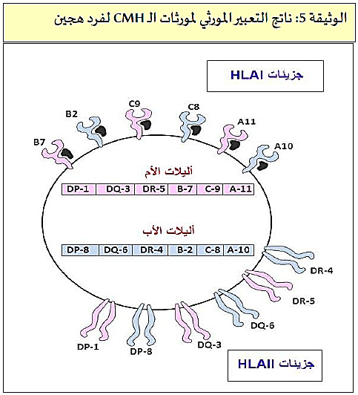
--------------------------------------------------------------------
- التعليمات:
- باستغلال الوثائق المقترحة، بين مميزات الجزيئات المحددة للذات و منشأها الوراثي، مفسرا سبب رفض الطعوم في حالة غياب قرابة بين المعطي و المستقبل.
--------------------------------------------------------------------
- الإجابة:
- تبيان مميزات الجزيئات المحددة للذات و منشأها الوراثي مع تفسير سبب رفض الطعوم في حالة غياب قرابة بين المعطي و المستقبل:
- استغلال الوثيقة الخارجية 2:
تمثل الوثيقة رسومات تخطيطية توضح بنية أصناف جزيئات الـ CMH (الـ HLA عند الإنسان)، حيث نلاحظ أن هناك صنفين من جزيئات الـ CMH ينفردان ببعض المميزات البنيوية نلخصها في الجدول التالي:
المميزات | CMH I | CMH II
مستوى البنية الفراغية | رابعية | رابعية
عدد السلاسل الببتيدية | سلسلتان ببتيديتان غير متناظرتين، السلسلة α طويلة تخترق الغشاء الهيولي و السلسلة 2mβ قصيرة لا تخترق الغشاء الهيولي. | سلسلتان ببتيديتان متناظرتان متساويتا الطول (السلسلة α و السلسلة β)، تخترقان الغشاء الهيولي.
موقع تثبيت الببتيد المستضدي | مغلق حيث تشكله فقط السلسلة α. | مفتوح حيث تشترك السلسلتان α و β في تشكيله.
ملاحظة*: موقع التواجد | على سطح غشاء كل خلية بها نواة (جميع خلايا  العضوية ما عدا الكريات الدم الحمراء). | على سطح غشاء بعض الخلايا المناعية (الخلايا العارضة للمستضد، الخلايا LB).
--------------------------------------------------------------------
- استغلال الوثيقتين الخارجيتين 3 و 4:
توضح الوثيقتان المنشأ الوراثي لجزيئات الـ CMH و عدد أليلات مورثاتها، حيث نلاحظ أن الصبغي 6 يحمل على مستوى الذراع القصير مجموعة مورثات متجاورة تعبر عن الجزيئات الغليكوبروتينية المحددة للذات بحيث:
- في حالة التعبير عن الجزيئات CMH I:
تشرف مورثات تأخذ ثلاث مواقع متجاورة (HLA-A، HLA-B، HLA-C) على تركيب السلسلة α، بينما تشرف المورثة 2mβ المحمولة على الصبغي رقم 15 (غير مذكورة في الوثيقة) على تركيب السلسلة 2mβ، و كل مورثة لها عدد كبير من الأليلات المتنوعة.
- في حالة التعبير عن جزيئات CMH II:
تشرف مورثات متجاورة (DP، DQ، DR) على تركيب السلسلتين α و β، و كل مورثة لها عدد كبير من الأليلات المتنوعة.
--------------------------------------------------------------------
- استغلال الوثيقة الخارجية 5:
تمثل الوثيقة ناتج التعبير المورثي لمورثات الـ CMH عند فرد هجين، حيث نلاحظ أن هذا الفرد تلقى نصف الأليلات من الأم، و النصف الآخر من الأب، و نظرا لتعدد الأليلات التي تقابل كل مورثة فإن عدد الأنماط الوراثية الممكنة يصل إلى عدة ملايير، و هو ما يفسر عدم وجود أي فرصة لشخصين أن يحملا نفس الـ CMH باستثناء التوأم الحقيقي، ومنه يمكن القول أن جزيئات ال CMH تكون خاصة بكل فرد، فهي تمثل محددات (مؤشرات) الهوية البيولوجية التي تميز الذات.
- ملاحظات:
- أليلات مورثات الـ CMH متساوية السيادة، لذلك يظهر ناتج تعبير كلا الأليلين على سطح غشاء الخلية.
- الاختلاف الكبير في الأليلات يؤدي إلى تنوع كبير في جزيئات الـ CMH و هو سبب رفض الطعوم في حالة غياب قرابة بين المعطي و المستقبل، حيث أن كل فرد يتميز بتركيبة مميزة من هذه الجزيئات، و بالتالي فكل خلية غريبة عن الجسم تعتبر بمثابة عنصر من اللاذات.
--------------------------------------------------------------------
* و منه: الـ CMH (HLA) جزيئات غليكوبروتينية محمولة على أغشية الخلايا ذات النواة، محددة وراثيا، تمثل بطاقة الهوية البيولوجية للفرد حيث أن لكل فرد تركيبة أليلية خاصة به (ماعدا التوأم الحقيقي)، و يعود هذا التنوع الشديد للـ CMH بين الأفراد إلى تعدد المورثات المشرفة عليه و تنوع أليلاتها و غياب السيادة بينها، و بالتالي، تماثل الـ CMH (توافق نسيجي) بين المعطي و المستقبل يؤدي إلى قبول الطعم، بينما اختلافه يؤدي إلى رفض الطعم.
3/ مميزات المؤشرات الغشائية المحددة للزمر الدموية
- تذكير بالمكتسبات: (مميزات الزمر الدموية)
- الوثيقة 11 ص 81
تحدد الزمر الدموية بمعاملة كريات دم حمراء بمصل يحتوي أجساما مضادة، حيث يحدث ارتصاص بارتباط الأجسام المضادة بالمستضدات الغشائية (المؤشرات الغشائية) الموافقة لها و المتواجدة على سطح أغشية كريات الدم الحمراء فيؤدي إلى تجمعها بتشكيل معقدات.
نتائج اختبار عينات من دم مأخوذ من أفراد مختلفة سمحت بإنجاز الجدول (1).
بينما يوضح الجدول (2) الأجسام المضادة المتواجدة طبيعيا في مصل دم كل زمرة.
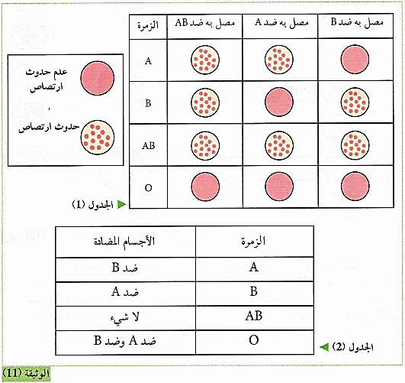
--------------------------------------------------------------------
- التعليمات:
- استخرج مميزات كل زمرة دموية من حيث المستضدات الغشائية و الأجسام المضادة المصلية.
--------------------------------------------------------------------
- الإجابة:
- استخراج مميزات كل زمرة دموية:
الزمرة الدموية | المستضدات الغشائية على سطح أغشية كريات الدم الحمراء | الأجسام المضادة في المصل
A | مستضد A | ضد B
B | مستضد B | ضد A
AB | مستضد A + مستضد B | لا توجد أجسام مضادة
O | لا توجد مستضدات | ضد A + ضد B
--------------------------------------------------------------------
عند إجراء تجربة الفلورة المناعية بوضع كريات الدم الحمراء في وسط به أجسام مضادة مفلورة ضد CMH، وجدنا أن الفلورة لا تظهر على أغشية كريات الدم الحمراء، وبالتالي فهي لا تملك مؤشرات ذات من نوع الـ CMH، و لكن عند نقل الدم بين شخصين أثناء العمليات الجراحية يتطلب الأمر التحديد المسبق لزمرة كل من المعطي و المستقبل، و هذا ما يقودنا إلى التساؤل التالي:
- ما هي مميزات الجزيئات المحددة لذات كريات الدم الحمراء؟
--------------------------------------------------------------------
- الوثيقة الخارجية 6
تمثل الوثيقة بنية المستضدات الغشائية لكريات الدم الحمراء في نظام الـ ABO.
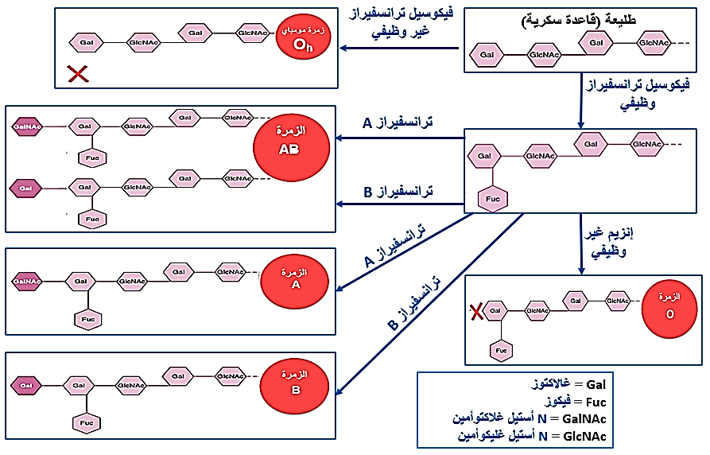
--------------------------------------------------------------------
- الوثيقة الخارجية 7
تمثل الوثيقة مخطط يوضح المنشأ الوراثي للمستضدات الغشائية لكريات الدم الحمراء في نظام الـ ABO، بحيث:
* يحمل كل فرد أليلين لكل مورثة (أليل من الأب و أليل من الأم).
* الأليل O متنحي، و الأليلان A و B متساويا السيادة.
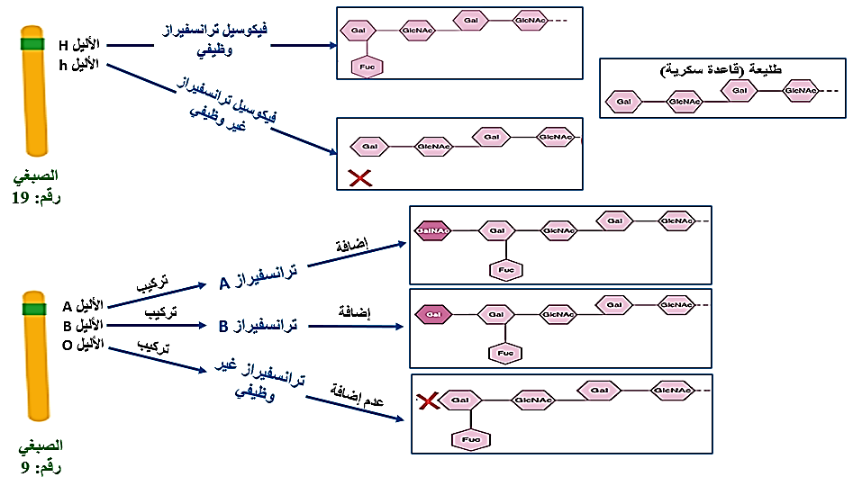
--------------------------------------------------------------------
- الوثيقة 14 ص 84
تمثل الوثيقة رسومات تخطيطية للمحددات الغشائية المتواجدة على سطح كريات الدم الحمراء لشخصين أحدهما موجب الريزوس Rh⁺ و الآخر سالب الريزوس Rh⁻، إلى جانب موقع مورثة الريزوس Rh (المشرفة على تركيب المستضد D).
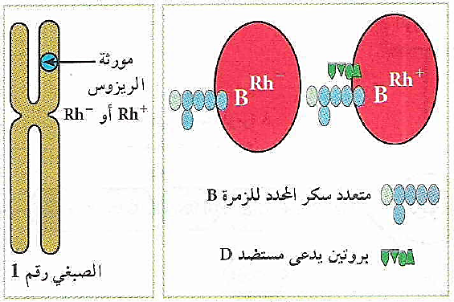
--------------------------------------------------------------------
- التعليمات:
- باستغلال الوثائق و المعطيات، بين مميزات المؤشرات الغشائية المحددة للزمر الدموية، مبررا ضرورة توافق الزمر بين المعطي و المستقبل عند نقل الدم.
- استخلص مما سبق مفهوم الذات و اللاذات.
--------------------------------------------------------------------
- الإجابة:
- تبيان مميزات المؤشرات الغشائية المحددة للزمر الدموية:
- استغلال الوثيقة الخارجية 6:
من خلال الوثيقة يتبين أن كل المؤشرات الغشائية للزمر الدموية عبارة عن غليكوبروتينات تشترك في وجود جزء بروتيني (غير مذكور في الوثيقة) و جزء متمثل في قاعدة سكرية قليلة التعدد (طليعة) مكونة من 4 جزيئات سكرية، بينما تختلف في الجزيئة السكرية السادسة الطرفية (المتصلة بنهاية القاعدة السكرية) بحيث :
- الزمرة A يميزها المؤشر A الذي يتميز بوجود N أستيل غلاكتوأمين طرفي.
- الزمرة B يميزها المؤشر B الذي يتميز بوجود غلاكتوز طرفي.
- الزمرة AB يميزها وجود المؤشرين A و B معا.
- الزمرة O يميزها المؤشر H التي يتميز بغياب الجزيئة السكرية السادسة الطرفية.
- زمرة بومباي (O_{h}) يميزها وجود القاعدة السكرية (الطليعة) دون جزيئات سكرية إضافية.
- الإستنتاج: تختلف أنواع المؤشرات الغشائية المتواجدة على أغشية كريات الدم الحمراء حسب الجزيئات السكرية الطرفية المضافة إلى القاعدة السكرية.
--------------------------------------------------------------------
- استغلال الوثيقة الخارجية 7:
من خلال الوثيقة نلاحظ أن المؤشرات الغشائية للزمر الدموية تتركب بتدخل إنزيمات مشفرة بمورثات، حيث يحدد الإنزيم نوع المؤشر الغشائي الذي يركب و منه نوع الزمرة الدموية حيث:
- المورثة H محمولة على الصبغي رقم 19 عند الإنسان لها أليلان (H، h) حيث :
- يشفر الأليل H لإنزيم فيكوسيل ترانسفيراز وظيفي، الذي يعمل على ربط الفيكوز على المادة الطلائعية مشكلا المستضد H على سطح الكرية الحمراء من الزمرة O.
- يشفر الأليل h لإنزيم فيكوسيل ترانسفيراز غير وظيفي فتبقى المادة الطلائعية دون إضافة، و تدعى الزمرة بومباي.
- المورثة ABO(المورثة I) محمولة على الصبغي رقم 9 عند الإنسان تظهر بثلاث أليلات (A، B، O) حيث :
- يشفر الأليل A (أو الأليل I^{A}) للإنزيم ترانسفيراز A الذي يعمل على ربط -N أستيل غلاكتوأمين على المستضد H مشكلا المؤشر A على
سطح الكرية الحمراء من الزمرة A.
- يشفر الأليل B (أو الأليل I^{B}) للإنزيم ترانسفيراز B الذي يعمل على ربط غلاكتوز على المستضد H مشكلا المؤشر B على سطح الكرية الحمراء من الزمرة B.
- في وجود الأليلين A و B معا يعمل الإنزيمان ترانسفيراز A و ترانسفيراز B معا، مما يؤدي إلى تشكيل المؤشرين A و B معًا على سطح الكرية الحمراء من الزمرة AB.
- يشفر الأليل O (أو الأليل I^{O}) لإنزيم ترانسفيراز غير وظيفي فيبقى المستضد H دون إضافة، مما يؤدي إلى ظهور المؤشر H على سطح الكرية الحمراء من الزمرة O.
- الاستنتاج: يحدد نوع المؤشرات الغشائية لكريات الدم الحمراء بواسطة إنزيمات يعبر عنها نمط وراثي محدد لكل زمرة (المورثة H و المورثة ABO).
--------------------------------------------------------------------
- استغلال الوثيقة 14:
من خلال الوثيقة نسجل الملاحظات التالية:
- احتواء أغشية كريات الدم الحمراء لكلا الشخصين على المستضد B (غليوبروتين) المحدّد لنوع الزمرة الدمويةB .
- اختلاف الزمر الدموية للشخصين من حيث المستضد D (بروتين) المحدد للريزوس Rh، بحيث غشاء كريات الدم الحمراء للشخص الأول يحتوي على المستضد D بينما غشاء كريات الدم الحمراء للشخص الثاني فلا يحتوي على هذا المستضد.
- المورثة المسؤولة عن تحديد الريزوس محمولة على الصبغي رقم 1 لها أليلان (Rh⁺ سائد و Rh⁻ متنحي)، تشرف على تركيب المستضد D.
- الإستنتاج: تملك كريات الدم الحمراء مستضد (مؤشر) غشائي ذو طبيعة بروتينية هو المستضد D (المؤشر (Rh الذي يحدد عامل الريزوس Rh بحيث: وجود المستضد D يدل على Rh⁺، بينما غياب المستضد D يدل على Rh⁻.
--------------------------------------------------------------------
* و منه: تتميز الخلايا عديمة النواة عند الإنسان (كريات الدم الحمراء) بمحددات ذاتية تتمثل في جزيئات غشائية من طبيعة غليكوبروتينية محددة وراثيا بمورثات تشرف على تركيب إنزيمات تتدخل في تركيب مؤشرات الزمر الدموية، حيث يحدد الإنزيم نوع المؤشر الذي يركب و بالتالي نوع الزمرة.
--------------------------------------------------------------------
- تبرير ضرورة توافق الزمر بين المعطي و المستقبل عند نقل الدم:
اختلاف مؤشرات الزمر الدموية يؤدي إلى اعتبار كريات الدم الحمراء الخاصة بالمعطي (لاذات) بالنسبة للمستقبل، مما يثير استجابة مناعية تؤدي إلى إنتاج عناصر دفاعية (أجسام مضادة نوعية) ترتبط مع المحددات الغشائية في كريات الدم الحمراء، مما يسبب ارتصاصها فينتج عن ذلك مشكل صحي عند المستقبل، مما يستوجب نقل الدم بين شخصين يحملان نفس الزمرة الدموية.
--------------------------------------------------------------------
- استخلاص مفهوم الذات و اللاذات:
- تتمثل الذات في مجموعة جزيئات غشائية ذات طبيعة غليكوبروتينية محمولة على السطح الخارجي للغشاء الهيولي للخلية، تمثل بطاقة الهوية البيولوجية للفرد، تتمثل في CMH، ABO و Rh، و تكون محددة وراثيا.
- تتمثل اللاذات في مجموع الجزيئات الغريبة عن العضوية و القادرة على إثارة إستجابة مناعية و التفاعل نوعيا مع العناصر الدفاعية التي ولدتها قصد القضاء عليها.
الخلاصة
- تعرف الذات بمجموعة من الجزيئات الخاصة بالفرد المحددة وراثيا و المحمولة على أغشية خلايا الجسم.
- يتكون الغشاء الهيولي من طبقتين فوسفولبيديتين، تتخللهما بروتينات مختلفة الأحجام و متباينة الأوضاع (البنية الفسيفسائية)، مكونات الغشاء في حركة و ديناميكية مستمرة (بنية مائعة).
- تتحدد جزيئات الذات وراثيا و هي تمثل مؤشرات الهوية البيولوجية و تعرف باسم:
- نظام معقد التوافق النسيجي الرئيسي CMH (Complexe Majeur d’histocompatibilité).
- نظاما الـ ABO و الريزوس Rh.
- تصنف جزيئات الـ CMH إلى قسمين:
- الصنف :I يوجد على سطح جميع خلايا العضوية ما عدا الكريات الحمراء.
- الصنف :II يوجد بشكل أساسي على سطح بعض الخلايا المناعية (الخلايا العارضة للمستضد، الخلايا LB).
- يملك كل فرد تركيبة خاصة من هذه الجزيئات يحددها التركيب الأليلي للمورثات المشفرة لهذه الجزيئات.
- تحدد هذه الجزيئات قبول الطعم من رفضه.
- تتركب مؤشرات الزمر الدموية بتدخل إنزيمات مشفرة بمورثات، يحدد الإنزيم نوع المؤشر الغشائي الذي يركب و منه نوع الزمرة الدموية.
- يحدد كل نمط ظاهري (كل زمرة دموية) بنمط وراثي محدد، تتوضع هذه الجزيئات على الغشاء الهيولي للكريات الحمراء.
- تتمثل الذات في مجموعة جزيئات غشائية ذات طبيعة غليكوبروتينية محددة وراثيا.
- تتمثل اللاذات في مجموع الجزيئات القادرة على إثارة إستجابة مناعية و التفاعل نوعيا مع ناتج الإستجابة قصد القضاء عليه.
التقويم
تمثل الوثيقة المقابلة جزء من النمط الوراثي لـ CMH:
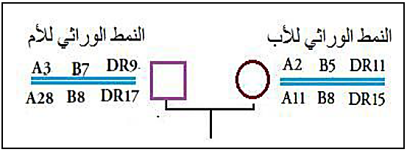
1- حدد الأنماط الوراثية الممكنة لـ CMH لأبناء الزوجين.
2- من خلال مقارنة الأنماط الوراثية للأبوين و أبنائهما، بين أي الأبناء أكثر توافقا مع الأم فيما يخص جزيئات الـ CMH.
--------------------------------------------------------------------
الإجابة
1- تحديد الأنماط الوراثية الممكنة لـ CMH لأبناء الزوجين:
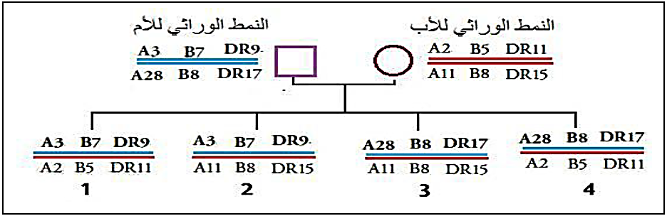
2- نلاحظ أن الأب يتشابه مع الأم في أليل واحد، بينما الأبناء 1 و 3 و 4 يتشابهون مع الأم في ثلاثة أليلات، في حين أن الإبن 2 مشابه لأمه في أربعة أليلات، و هذا يدل على أنه أكثر توافقا مع أمه فيما يخص جزيئات الـ CMH.

